IL LUPO E LA LEPRE

- AIUTA LA LEPRE A SCAPPARE DAL LUPO RISOLVENDO LE OPERAZIONI IN RIGA…

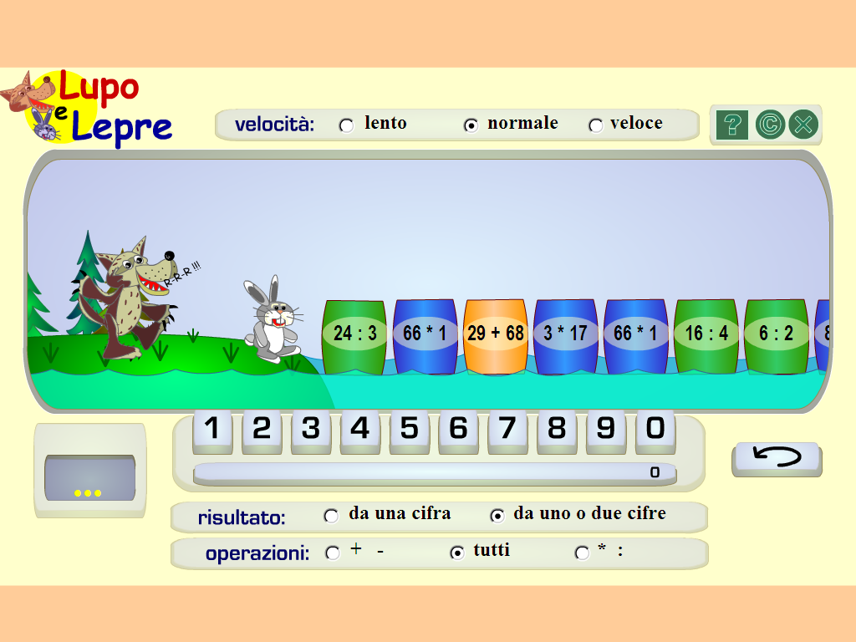

….ANCORA QUALCHE SFORZO…..

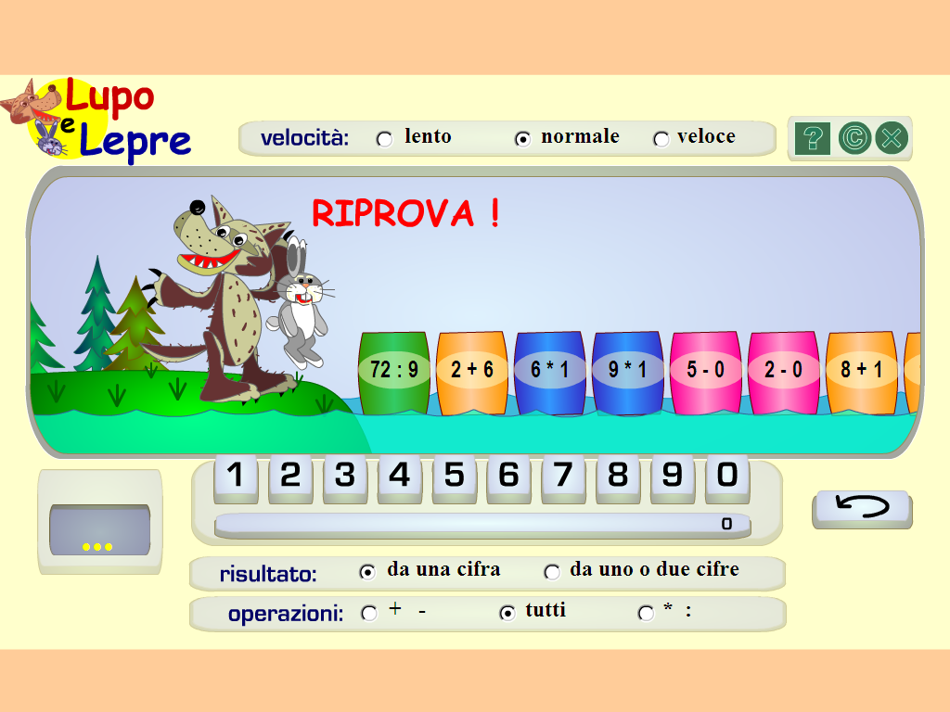

...BRAVO!!!! ADESSO FINALMENTE LA LEPRE È AL SICURO NELLA SUA CASETTA!



